１．光警報装置 （一社）日本火災報知機工業会自主試験基準 （以下「火報工自主試験基準」という。）
光警報装置の設置に係る工事が完了した場合における「火報工自主試験基準」は、次表に掲げる試験区分及び項目に応じた試験方法及び合否の判定基準によること。
(1) 外観試験（火報工自主試験基準）
試験項目 |  | 試験方法 | 合否の判定基準
光警報装置 | 設置場所等 | 目視により確認する。 | ａ 光警報装置の点滅が容易に確認できる位置に設けてあること。  ｂ 天井等に設置するものにあっては、光警報装置の下端が床面から上方１０ｍ以内の位置に設けられていること。  ｃ 壁等に設置するものにあっては、光警報装置の発光レンズ面中心が床面から上方２ｍ以上１０ｍ以内に設けられていること。  ｄ 雨水、腐食性ガス等の影響を受ける場所に設けるものにあっては、適当な防護措置が講じてあること。
 | 構造・性能 | 目視により確認する。 | ａ 総務省消防庁通知で定める基準に適合するものであること、又は日本消防検定協会受託評価業務「品質評価」の認証を受け、その表示が貼付されていること。  ｂ 変形、損傷、腐食等がないこと。
光警報制御装置 | 設置場所等 | 目視により確認する。 | ａ 温度、湿度、衝撃、振動等により機器の機能に影響を受けるおそれのない場所に設けてあること。  ｂ 点検実施上支障とならない位置で、かつ、点検に必要な空間が保有してあること。  ｃ 機器が損傷を受けるおそれのない場所に設けてあること。
 | 構造・性能 | 目視により確認する。 | ａ 総務省消防庁通知で定める基準に適合するものであること、又は日本消防検定協会受託評価業務「品質評価」の認証を受け、その表示が貼付されていること。  ｂ 機器の各部に変形、損傷等がないこと。  ｃ 外部から人が容易に触れるおそれのある充電部は、保護してあること。  ｄ ヒューズ等は、容量が適正であり、容易にゆるまないよう取り付けてあること。  ｅ 接地端子が設けられているもにあっては、適正な接地が施されていること。
電源（電池を  除く。） | 常用電源 | 目視により確認する。 | ａ 専用回路となっていること。  ｂ 電源の容量が適正であること。
 | 非常電源  の種別 | 目視により確認する。 | 非常電源専用受電設備（特定防火対象物で1,000㎡以上のものを除く。）又は蓄電池設備（予備電源を含む。）であること。

(2) 機能試験（火報工自主試験基準）
試験項目 |  | 試験方法 | 合否の判定基準
光 警 報 装 置 | 警報方式試験 | 所定の操作により作動させ行う。 | ａ 光警報装置が、警報方式に応じ正常に作動すること。  ｂ 受信機が火災信号受信後一定時間以内及び新しい火災信号を受信した時は一斉に警報すること。
 | 作動試験 | 所定の操作により作動させ行う。 | 正常に点滅すること。
同期試験 |  | 所定の操作により作動させ行う。 | 同一空間内に２個以上の光警報装置が設けられている場合、当該部分すべての光警報装置の点滅が同期すること。（同一視野範囲外の場合は、除く。）
２．着工届出、設置届出関係資料
(1) 着工届出資料（火報工自主基準）
着工届出時に着工届出書「別記様式５ 自動火災報知設備の概要表」（その２）のその他欄に「光警報装置」を設置することを記入し、別紙（一社）日本火災報知機工業会自主様式（以下「火報工様式」という。）の「光警報装置概要表（火報工様式）」を提出すること。なお、「光警報装置概要表」の様式等については、火報工自主基準のため各消防本部の運用基準に従い使用すること。

ア 別記様式５ 自動火災報知設備の概要表（その２）記入例
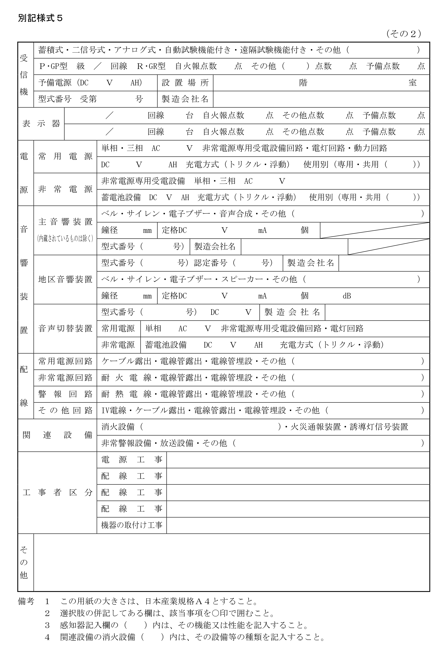
光警報装置を設置。別紙「光警報装置概要表」を添付します。

イ 着工届出提出添付資料「光警報装置概要表」参考例
光警報装置概要表（火報工様式）記入例
光警報装置  設置場所 |  |  | □令別表第一(10)項に掲げる防火対象物のうち大規模な空港、駅その他これらに類する  防火対象物  □令別表第一(6)項ロ及びハに掲げる防火対象物のうち主に聴覚障がい者が利用する  防火対象物  ■その他光警報装置により積極的に火災を報知する必要性が高いと認められる部分
光警報装置 |  |  | 型式番号（品評光第○○～○○号） |  | 製造会社名 ○○○○ | ○○○個
 |  |  | 定格ＤＣ○○Ｖ ○○ｍＡ
光警報制御装置 |  |  | 型式番号（品評光制第○○～○○号） |  | 製造会社名 ○○○○ | ○台
電 源 | 常用電源 |  | 単相・三相 AC１００ Ｖ 非常電源専用受電設備回路・電灯回路・動力回路
 |  |  | DC Ｖ AH 充電方式（トリクル・浮動） 使用別（専用・共用（ ））
 | 非常電源 |  | 非常電源専用受電設備 単相・三相 AC Ｖ
 |  |  | 蓄電池設備 DC Ｖ AH 充電方式（トリクル・浮動） 使用別（専用・共用（ ））
配 線 | 常用電源回路 |  | ケーブル露出・電線管露出・電線管埋設・その他（ ）
 | 非常電源回路 |  | ・電線管露出・電線管埋設・その他（ ）
 | 警報回路 |  | ・電線管露出・電線管埋設・その他（ ）
 | その他回路 |  | IV電線・ケーブル露出・電線管露出・電線管埋設・その他（ ）
工 事 者 区 分 |  |  | 電源工事 | ○○電工(株)
 |  |  | 配線工事 | ○○電工(株)
 |  |  | 配線工事
 |  |  | 配線工事
 |  |  | 機器の取付け工事 | ○○防災(株)
そ の 他 |  | 自動火災報知設備と消防設備士が異なる場合は、「光警報装置に関する工事」を担当する消防設備士の情報をその他欄に記載する。  消防設備士  自動火災報知設備と消防設備士が異なる場合は、「光警報装置に関する工事」を担当する消防設備士の情報をその他欄に記載する。  住所 東京都〇〇区〇〇 〇―〇  氏名 〇〇 〇〇  免状 種類等：甲種４類 交付知事：東京都  交付年月日：Ｈ〇〇年〇月〇日 交付番号：第〇〇－〇〇号  講習受講状況（受講地、受講年月）：東京都、Ｈ〇〇年〇月
備考 １ この用紙の大きさは、日本産業規格Ａ４とすること。
２ 選択肢の併記してある欄は、該当事項を○印で囲むこと。
３ 様式は、（一社）日本火災報知機工業会ホームページよりダウンロードできます。
(2) 設置届出資料（火報工自主基準）
設置届出時に設置届出書「試験結果報告書 別記様式第11 自動火災報知設備」（その１）③の備考欄に「光警報装置」を設置したことを記入すること。なお、「光警報装置 外観試験・機能試験結果表」の様式等については、火報工様式のため各消防本部の運用基準に従い使用すること。

ア 別記様式第11 自動火災報知設備（その１）③ 記入例
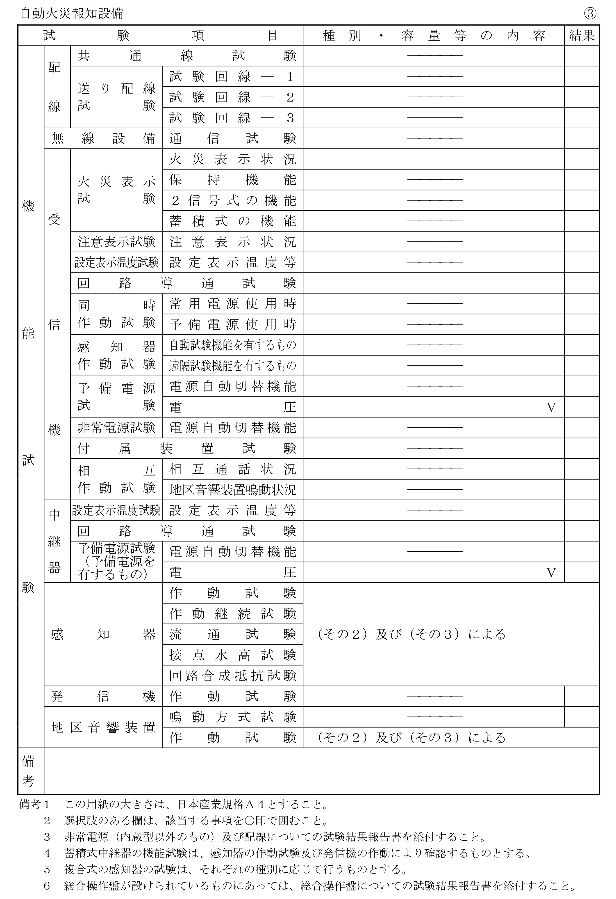
光警報装置を設置。別紙「光警報装置 外観試験・機能試験結果表」を添付します。

イ 設置届出提出添付資料「光警報装置 火報工自主試験結果表」参考例
光警報装置 外観試験・機能試験結果表（火報工様式）光警報制御装置を設置した場合の記入例
 |  |  | 結 果
外 観 試 験 | 光警報装置 | 設 置 場 所 等 | ○
 |  | 構 造 ・ 性 能 | ○
 | 光警報制御装置 | 設 置 場 所 等 | ○
 |  | 構 造 ・ 性 能 | ○
機 能 試 験 | 光警報装置 | 警 報 方 式 試 験 | ○
 |  | 作 動 試 験  別紙「光警報装置 作動試験結果表」による。 | ○
 | 同 期 試 験 |  | ○
備 考 | 自動火災報知設備と消防設備士が異なる場合は、「光警報装置に関する工事」を担当する消防設備士の情報を備考欄に記載する。  消防設備士  住所 東京都〇〇区〇〇 〇―〇  氏名 〇〇 〇〇  免状 種類等：甲種４類 交付知事：東京都  交付年月日：Ｈ〇〇年〇月〇日 交付番号：第〇〇－〇〇号  講習受講状況（受講地、受講年月）：東京都、Ｈ〇〇年〇月
備考１ この用紙の大きさは、日本産業規格Ａ４とすること。
２ 選択肢のある欄は、該当する事項を○印で囲むこと。
３ 様式は、（一社）日本火災報知機工業会ホームページよりダウンロードできます。

光警報装置 外観試験・機能試験結果表（火報工様式）光警報制御装置を設置しない場合の記入例
 |  |  | 結 果
外 観 試 験 | 光警報装置 | 設 置 場 所 等 | ○
 |  | 構 造 ・ 性 能 | ○
 | 光警報制御装置 | 設 置 場 所 等
 |  | 構 造 ・ 性 能
機 能 試 験 | 光警報装置 | 警 報 方 式 試 験 | ○
 |  | 作 動 試 験  別紙「光警報装置 作動試験結果表」による。 | ○
 | 同 期 試 験 |  | ○
備 考
備考１ この用紙の大きさは、日本産業規格Ａ４とすること。
２ 選択肢のある欄は、該当する事項を○印で囲むこと。
３ 様式は、（一社）日本火災報知機工業会ホームページよりダウンロードできます。

光警報装置 作動試験結果表（火報工様式）記入例（受信機３０回線例） １／１
警 戒 区 域 |  | 光 警 報 装 置 (設 置 個 数) | 作 動 試 験 結 果 | 警 戒 区 域 |  | 光 警 報 装 置 (設 置 個 数) | 作 動 試 験 結 果
受信機の表示番号 | 名 称 |  |  | 受信機の表示番号 | 名 称
1 | １階 店舗１ | ３ | ○ | 21
2 | １階 店舗２ | ３ | ○ | 22
3 | １階 店舗３ | ６ | ○ | 23
4 | ２階 店舗１ | ３ | ○ | 24
5 | ２階 店舗２ | ３ | ○ | 25
6 | ２階 店舗３ | ６ | ○ | 26
7 | これ以降についても全回線を記入のこと。 |  |  | 27
8 |  |  |  | 28
9 |  |  |  | 29
10 |  |  |  | 30
11
12
13
14
15
16
17
18
19
20
合 計 |  |  | ― | 合 計 |  | 〇〇 | ―
備考１ この用紙の大きさは、日本産業規格Ａ４とすること。
２ 受信機の表示番号ごとに個数を記入すること。
３ 様式は、（一社）日本火災報知機工業会ホームページよりダウンロードできます。

